**Жести суддів у футболі. Що вони означають?**

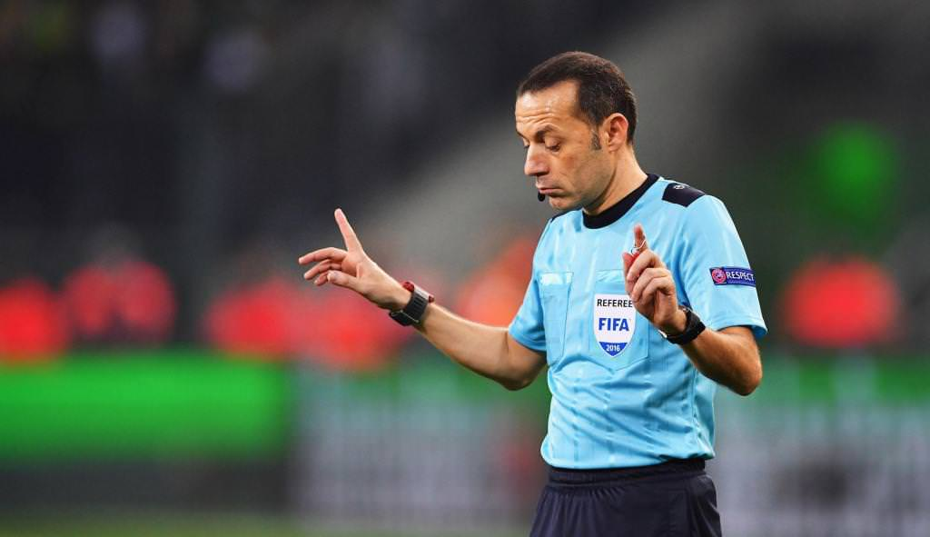

Головний арбітр і бокові судді – дуже важливі люди на футбольному полі. Вони відповідають за дотримання футболістами правил гри. При цьому головний суддя не повинен ставати головною дійовою особою матчу. Його спірні рішення можуть викликати бурхливе обговорення моменту гравцями обох команд, затримку гри. Чим краще працює арбітр, тим непомітніше він на полі. Тому гравці і вболівальники повинні вміти розшифровувати жести суддів у футболі.

**Свисток**

Якщо футболісти чують свисток, значить, були порушені правила. Саме після свистка виробляються основні жести суддів у футболі. Гра зупиняється, призначається штрафний удар в сторону команди, що завинила. Короткий свисток позначає незначний фол, довгий – серйозне порушення, яке карається жовтою або червоною карткою, призначенням пенальті.

**Перевага**

Якщо суддя помітив порушення, але при цьому м’яч залишився у атакуючої команди, гра не зупиняється. Жести головного судді у футболі – арбітр двома руками показує в бік воріт команди, що порушила правила. Якщо порушення тягне на жовту картку, вона показується гравцеві в такій паузі.

**Штрафний**

Є такі жести суддів у футболі – свисток, піднята рука вказує у бік воріт. Це означає, що був призначений штрафний удар. Якщо суддя піднімає свисток над головою, удар може бути здійснений тільки після свистка.

**Вільний удар**

Інший жест суддів у футболі – арбітр не опускає руку і тримає її над головою, поки гравець не торкнеться м’яча. Призначається вільний удар. Бити по воротах можна тільки після розіграшу м’яча. Гол, забитий прямим ударом, не зараховується.

**Пенальті**

Якщо правила були порушені обороняється командою у штрафному майданчику, призначається пенальті. При цьому застосовується такий жест судді у футболі – арбітр показує на відповідну відмітку в штрафній площі. З цієї точки пробивається одинадцятиметровий удар.

**Картки**

У випадку серйозного, грубого порушення суддя показує провинився гравцеві жовту або червону картку. Жовтий колір – попередження. Червоний – видалення з поля.

**Боковий арбітр**

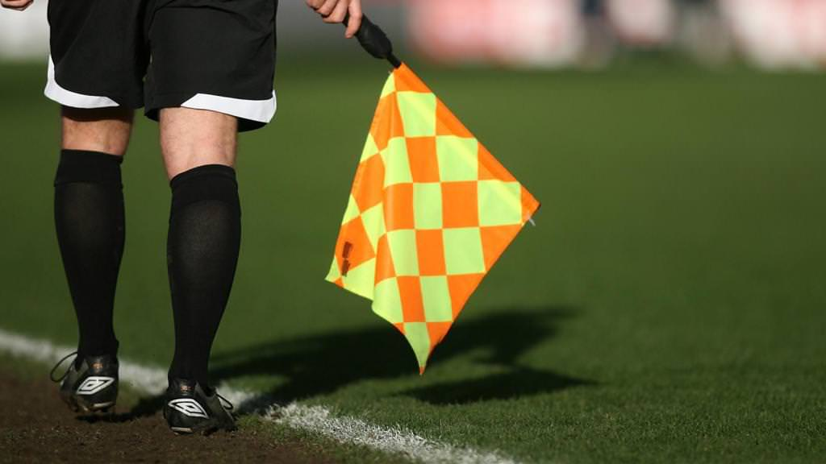

Боковий арбітр стежить за положенням поза грою. Під час передачі приймає м’яч гравець повинен знаходитися на одній лінії з останнім захисником протилежної команди. Якщо він має перевагу над оборонцям гравцем, фіксується положення поза грою. Піднятий паралельно землі прапорець – гравець в офсайді.

Якщо суддя показує на ворота, призначається удар від воріт. При призначенні кутового арбітр вказує на кутовий прапорець. При виході м’яча за бокову лінію призначається вкидання м’яча руками. Суддя вказує прапорцем в сторону, протилежну воріт команди, яка повинна ввести м’яч в поле.

Також боковий арбітр повинен повідомляти головному судді про майбутню заміну гравця. Для цього він піднімає прапорець обома руками над головою.

**Сигнал про гол**

В правилах не вказано жести арбітрів при взятті воріт. Зазвичай суддя дає свисток і вказує на центр поля. Нещодавно в деяких європейських чемпіонатах були введені відеоповтори. Щоб оцінити складний момент на поле, суддя може вдатися до допомоги видеоассистента. Арбітр зупиняє гру і показує жестами в повітрі прямокутник.

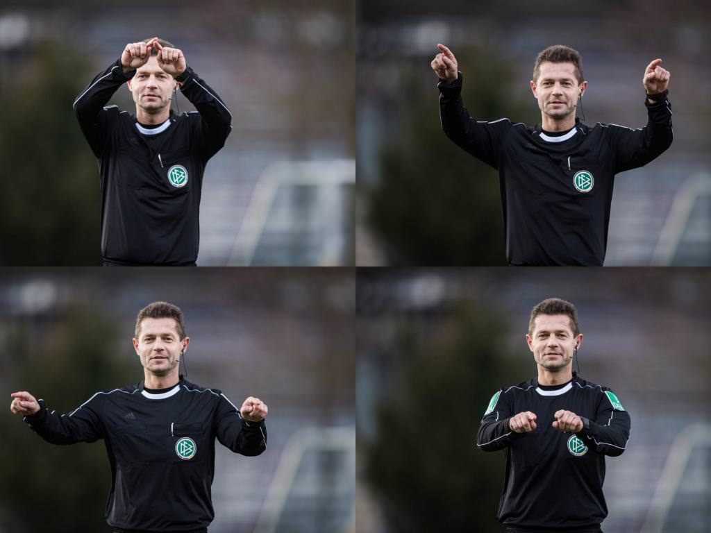

Знання жестів судді допомагає кращому розумінню гри, дозволяє розібратися в складних епізодах матчу.